<FIT>

软件需求规约

版本 <2.3>

修订历史记录

|  |  |  |  |
| --- | --- | --- | --- |
| **日期** | **版本** | **说明** | **作者** |
| 1/6/2019 | 1.0 | 第一版软件需求规约 | 小组四人 |
| 3/6/2019 | 2.0 | 第二版软件需求规约 | 小组四人 |
| 4/6/2019 | 2.2 | 第二版软件需求规约修订 | 杨宣慧 |
| 15/6/2019 | 2.3 | 据立项答辩对第二版需求规约进行修订 | 陈婧心 |
| 31/7/2019 | 2.4 | 在开发过程中重新修订 | 陈婧心 |

目录

1. 简介 4

1.1 目的 4

1.2 定义、首字母缩写词和缩略语 4

1. TensorFlow™ 是一个采用数据流图（data flow graphs），用于数值计算的开源软件库。 4

1.3 参考资料 4

2. 整体说明 4

3. 具体需求 5

3.1 功能 5

3.1.1 <Use case 图> 5

3.1.2 <识别食物 规约> 5

3.1.3 <填写个人信息 规约> 6

3.1.4 <管理好友 规约> 7

3.1.5 <同意加好友请求 规约> 7

3.1.6 <发消息 规约> 8

3.1.7 <图片分享 规约> 8

3.1.8 <查看记录 规约> 9

3.1.9 <注册 规约> 9

3.1.10 <查看健康报表 规约> 10

3.1.11 <查看公告 规约> 11

3.1.12 <管理用户 规约> 11

3.1.13 <管理内容 规约> 11

3.1.14 <发布公告 规约> 12

3.2 易用性 13

3.2.1 软件简单易用 13

3.2.2 用户界面一致性 13

3.2.3 帮助与反馈 13

3.3 可靠性 13

3.3.1 可用性 13

3.3.2 平均故障间隔时间 13

3.3.3 平均修复时间 13

3.4 性能 13

3.4.1 图像识别时间与准确率 13

3.4.2 聊天同步 13

3.4.3 并发支持 13

3.5 可支持性 13

3.5.1 编码标准 13

3.5.2 命名约定 13

3.5.3 可测试性 13

3.6 联机用户文档和帮助系统需求 14

3.7 接口 14

3.7.1 用户界面 14

3.7.2 硬件接口 14

3.7.3 软件接口 15

3.7.4 通信接口 15

3.8 适用的标准 15

软件需求规约 (简化版)

# 简介

用户可使用本项目产品，将自己的食物拍照上传至手机APP，系统通过图像识别技术分析食物的构成，所含热量的多少和营养组成。系统同时记录用户用餐习惯，为用户提出一些用餐建议。项目为用户提供在平台上发表评论，分析菜品等服务。同时项目可收集用户用餐习惯，一定时间后给用户推送健康报表和用餐建议

## 目的

1. 定义软件总体要求，作为用户和软件开发人员之间相互了解的基础；
2. 提供性能要求、初步设计和对用户影响的信息，作为软件人员进行软件结构设计和编码的基础；
3. 作为软件总体测试验收的依据。

## 定义、首字母缩写词和缩略语

# 1. TensorFlow™ 是一个采用数据流图（data flow graphs），用于数值计算的开源软件库。

2. Spring Boot是由Pivotal团队提供的全新框架，其设计目的是用来简化新Spring应用的初始搭建以及开发过程。该框架使用了特定的方式来进行配置，从而使开发人员不再需要定义样板化的配置。

3. DataSet 指用于训练项目的数据集。

## 参考资料

编码标准参考文件（<https://google.github.io/styleguide/> ）

编程标准可参考文件（<https://github.com/llIllIllIlllIll/CloudNativePractice/tree/master/CodingStandard>）

# 整体说明

• 产品总体效果：这是一个提供饮食热量记录及分享的平台。用户能通过对菜品拍照快速识别自己这一次进餐摄入的预估卡路里量，在平台社区中用户可以分享自己的美食评论、攻略，打卡一日三餐。健康助手能通过用户某个时间周期内的饮食记录，分析用户饮食喜好，生成报表，对摄入食物分类、计量，根据合理的饮食结构、用户体重（体脂）记录，向用户建议合理食谱。用餐提醒能在合理时间推送建议食谱。管理员能够管理用户及社区内容。

• 产品功能：一个针对性强的平台，整体内容包括拍照识别热量、社区分享和获取食物报表及推荐；

• 用户特征：

|  |  |
| --- | --- |
| 角色名称 | 角色描述 |
| 平台管理员 | 管理用户及社区内容，发布公告和提供服务 |
| 普通用户 | 注册，拍照识别并记录，平台分享，获取推荐反馈 |

• 约束：需调查用户对本平台的需求度及与类似平台进行功能对比

• 假设与依赖关系：假设开发经验不足，功能设计不够完善，都会影响本项目的开发流畅性。项目设计不够完整都会影响到后续开发进程。

# 具体需求

## 功能

### <Use case 图>

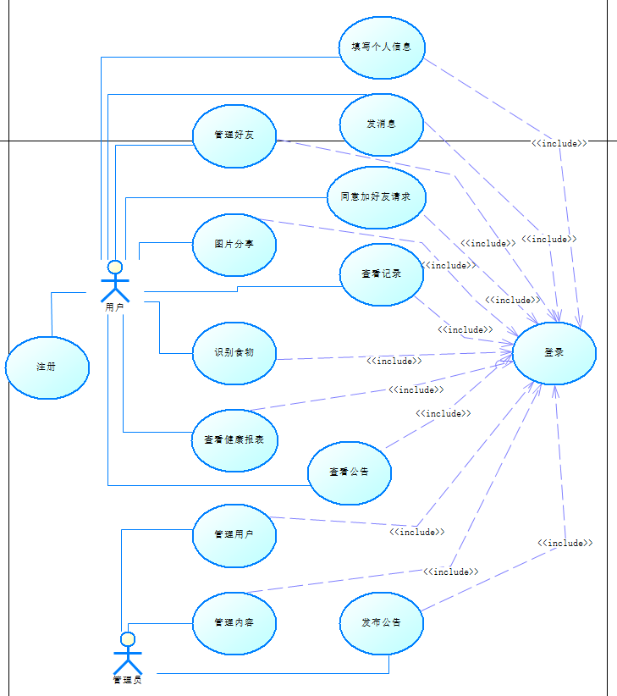

### <识别食物 规约>

1. 描述

用户将食物照片上传后，系统识别食物构成、所含热量及营养成分

1. 执行者

用户

1. 基本流
2. 用户点击首页相机形按钮，进入选择界面
3. 用户选择食物盛放形式以及使用本地相册或是拍照
4. 用户对选中的图片进行裁剪
5. 系统对用户上传的照片进行识别，标记出食物内容、热量，用户此时可以对 食物重量进行选择
6. 用户点击“确认记录”按钮
7. 系统为用户记录下本次识别的内容和时间，并自动进入分享界面
8. 备选流

3a. 系统识别有误

用户可以反馈错误信息，然后可以选择返回基本流第2步重新识别，或选择返回基本流第1步重新上传照片。

4a. 用户不保存当次记录

用户不保存当次记录直接返回，结束用例。

1. 扩展点

无

1. 前置条件

用户已经登录软件

1. 后置条件

无

1. 非功能需求

识别时等待时间不超过15秒，用户等待识别时可看到识别中的提示

1. 业务规则

1a. 上传照片有格式要求，不符合格式的照片不可以上传

### <填写个人信息 规约>

1. 描述

用户填写、更新年龄、体重等的个人信息

1. 执行者

用户

1. 基本流
2. 用户打开“个人信息”菜单
3. 系统显示用户已填写的个人信息
4. 用户点击“个人信息”按钮，进入修改个人信息页面
5. 用户填写或修改个人信息，个人信息包括头像、生日、身高、体重等
6. 用户点击“保存”按钮，保存修改，系统提示保存成功
7. 用户点击“返回”按钮
8. 系统返回显示个人信息的页面，显示的数据为用户最新修改的
9. 备选流

1-4a. 用户点击“返回”按钮

用例结束，不更改用户的个人信息

5a. 保存失败

用户填写内容不符合要求，保存失败，不修改个人信息，系统提示保存失败及原

6a. 用户继续填写（修改）信息

返回第4步

1. 扩展点

无

1. 前置条件

用户已经登录软件

1. 后置条件

无

1. 非功能需求
2. 系统响应时间不超过3秒
3. 用户填写个人信息不符合格式、内容要求时，有清晰的正确填写提示
4. 业务规则

[待定]

### <管理好友 规约>

1. 描述

本用例中有加好友和删除好友两个子流，可分别执行

1. 执行者

用户

1. 基本流
2. 加好友
   1. 用户点击“+”按钮
   2. 系统显示查找用户界面
   3. 用户输入要查找的用户的手机号
   4. 系统显示被查找的用户信息
   5. 用户点击查找到的用户旁边的“加为好友”按钮
   6. 系统向被添加为好友的用户发送某用户申请加好友的请求
   7. 系统显示用户加好友的请求正在等待对方同意
3. 删除好友
   1. 用户选中好友，点击查看好友信息
   2. 系统显示好友详细信息
   3. 用户点击“删除好友”按钮
   4. 系统将该好友从用户好友列表中删除，显示新的好友列表
4. 备选流

1.4a. 无查找用户

通过用户输入的查找信息没有找到对应用户，系统显示无此用户，返回第1.3步

1. 扩展点

无

6、 前置条件

用户已经登录软件

1. 后置条件

系统更新用户的好友列表

1. 非功能需求

无

1. 业务规则

无

### <同意加好友请求 规约>

1. 描述

其他用户发来加好友请求，用户选择同意（或拒绝）对方的加好友请求

1. 执行者

用户

1. 基本流
2. 系统发送给用户“xx用户请求加为好友”的消息
3. 用户打开消息，选择同意好友请求
4. 两个用户成为好友
5. 备选流

2a. 用户选择拒绝好友请求

向发送请求的用户发送“xx用户拒绝好友请求”，结束用例

1. 扩展点

无

1. 前置条件

用户已经登录软件

1. 后置条件

若用户同意加好友请求，两个用户成为好友

1. 非功能需求

无

1. 业务规则

无

### <发消息 规约>

1. 描述

好友之间互发消息

1. 执行者

用户

1. 基本流
2. 用户点击要联系的好友，进入对话窗口
3. 用户向好友发送消息
4. 对方接收到消息，回复消息
5. 备选流

无

1. 扩展点

无

1. 前置条件

用户已经登录软件

两用户以成为好友

1. 后置条件

无

1. 非功能需求

接收消息的一方接收到消息的时间与发送消息时间间隔不超过1秒

1. 业务规则

### <图片分享 规约>

1. 描述

用户在获取食物识别结果后选择生成图片保存在本地相册并分享到其他社交平台

1. 执行者

用户

1. 基本流
2. 用户进入识别结果展示页面
3. 用户选择保存识别结果
4. 用户选择分享渠道
5. 系统根据用户选择将被本次的识别结果图文分享到社交平台
6. 备选流

2-4a. 用户取消分享操作

提示用户已取消并返回上一级页面

3b. 用户选择仅保存但不分享

系统将仅保存本次结果的图文生成图片储存在本地相册。

1. 扩展点

无

1. 前置条件

用户已经完成食物识别

1. 后置条件

无

1. 非功能需求

无

1. 业务规则

无

### <查看记录 规约>

1. 描述

用户浏览自己已有的识别记录

1. 执行者

用户

1. 基本流
2. 用户进入首页或是记录页面
3. 系统按时间降序顺序展示对该用户有查看权限的所有记录
4. 备选流

无

1. 扩展点
2. 查看详情

位置：基本流第1、2步

内容：用户点记相应的记录条目能够看到本次记录的详情信息

1. 前置条件

用户已经登录软件

1. 后置条件

无

1. 非功能需求

无

1. 业务规则

无

### <注册 规约>

1. 描述

没有平台账号的使用者在第一次使用本系统时需要注册账号，用于之后的登录。

1. 执行者

无账号游客用户

1. 基本流

1、游客访问平台首页，选择注册按钮，进入注册界面。

2、游客输入用户名、密码、手机号或邮箱。

3、游客注册完成。

1. 备选流

2a.游客输入的用户名非法或已存在

2a.1 游客重新输入用户名

2b.输入的密码、手机号或邮箱非法

2b.1 游客重新注册

1. 扩展点

无

1. 前置条件

该用户处于未登录状态

1. 后置条件

无

1. 非功能需求

注册用户名获取响应不超过2s。

注册提交响应不超过5s。

1. 业务规则

无

### <查看健康报表 规约>

1. 描述

用户可在使用产品一段时间后，查看产品会针对用户的饮食习惯生成健康报表

1. 执行者

用户

1. 基本流

1、用户单击“查看健康报表”按键

2、平台显示时间段选择，用户选择想要统计的时间段

3、根据用户想要统计的时间段，系统向本地/数据库调用数据，进行统计

4、系统返回食物分类和计量的数据

5、前端将数据可视化后呈现

1. 备选流

a. 退出查看健康报表阶段

用户在任何一步都可以选择退出界面，回到系统首页

2a. 用户尚未有记录

显示用户尚无记录并提示用户返回首页

3a. 系统无法连接到数据

提示现在无法获取数据，请检查网络或是稍后再试

1. 扩展点

无

1. 前置条件

用户已经登录软件

1. 后置条件

无

1. 非功能需求

读取响应不超过8s

### <查看公告 规约>

1. 描述

用户能够获取管理员发布的新公告

1. 执行者

用户

1. 基本流
   1. 用户进入首页，点记产看公告按钮
   2. 系统从后台获取已有公告，并按条目显示标题及时间
   3. 用户点记公告条目进入此条详情页面
2. 备选流

a、退出查看

用户可以在任何一步选择不继续操作，点击返回键返回上一层页面

1. 扩展点

无

1. 前置条件

用户已经登录

1. 后置条件

无

1. 非功能需求

读取响应时间不超过5s

1. 业务规则

无

### <管理用户 规约>

1. 描述

管理员能够对注册用户进行管理封禁及权限修改

1. 执行者

管理员

1. 基本流

1、管理员进入用户管理页面

2、管理员直接点击展示已有用户列表或者搜索关键字查找用户

3、系统展示请求的用户信息

4、管理员对用户权限个体或批量进行操作，如删除、封禁、发出警告。

5、修改后系统提示确认修改内容

6、管理员确认后重新返回用户管理主页面

1. 备选流
2. 退出修改

管理员能在任一步选择不保留当前修改，选择返回管理主页面

1. 扩展点

1. 查看用户信息

位置：基本流第4步

内容：管理员查看选中的用户的详细信息

系统显示被选中的用户在系统中保存的个人信息、等级等信息

1. 前置条件

管理员已经登录软件

1. 后置条件

无

1. 非功能需求

读取响应时间不超过10s

1. 业务规则

无

### <管理内容 规约>

1. 描述

管理员能够对记录内容进行修改、删除。

1. 执行者

管理员

1. 基本流

1、管理员进入记录管理页面

2、系统展示已有内容

3、管理员搜索及对需要内容进行操作

4、数据库保存修改并提示已完成操作

1. 备选流
2. 退出内容管理

管理员能在任一步选择退出，返回管理员主页面

1. 扩展点

无

1. 前置条件

管理员已经登录软件

1. 后置条件

数据库保存修改内容

1. 非功能需求

系统响应时长不超过3s

1. 业务规则

无

### <发布公告 规约>

1. 描述

管理员能够在系统首页发布公告以提示用户或是展示推广

1. 执行者

管理员

1. 基本流

1、管理员进入管理员首页，点击发布公告按键

2、管理员选择添加新的公告

3、系统展示编辑页面，管理员对内容进行编辑并保存

4、系统提示修改并修改返回数据库

5、系统将公告展示在首页

1. 备选流

a.退出发布

管理员能在任一节点退出发布公告并返回管理员首页面

2a. 修改已有发布

管理员在公告管理页面可以选择对已有公告进行编辑或是删除已有公告，系统提示修改后继续进行公告管理

1. 扩展点

1、公告配图

位置：基本流第3步

内容：管理员可在公告中加入配图

点击增加图片的选项，在文件中浏览

选择需要加入的图片，继续进行编辑

公告展示时将图片显示在公告顶部。

1. 前置条件

管理员已经登录软件

1. 后置条件

数据库保存已有修改

1. 非功能需求

系统响应时长不超过5s

1. 业务规则

无

## 易用性

### 软件简单易用

软件UI界面提示明确，使用户在观看简单功能介绍之后或不观看介绍可以轻松的使用软件。

### 用户界面一致性

用户和管理员使用的界面风格一致，系统内不同功能界面风格也保持一致。

### 帮助与反馈

用户可以在识别食物图片时，如果识别结果不正确，用户可以向我们反馈出错内容，我们会根据用户的反馈进行功能的优化，解决用户的问题。

## 可靠性

### 可用性

可用时间百分比大于99.5%

### 平均故障间隔时间

具体平均故障时间将在下一次迭代中定义

### 平均修复时间

系统发生故障后可以在2小时内解决故障，使系统重新正常运行

## 性能

### 图像识别时间与准确率

系统识别图像给出结果的时间应不超过10秒

常见主要食品的识别的准确率达到70%（可通过用户手动修正）

### 聊天同步

好友之间互发消息，接收与发送之间的时间间隔小于0.5秒，让用户有同步交流的体验

### 并发支持

可支持至少同时500人在线；至少支持同时50人使用拍照对菜品进行识别

普通操作（除图像识别外）用户平均响应时间不超过0.5s

## 可支持性

### 编码标准

1. 每个类应该只有一个单一的目的。
2. 只构造可以返回一个有效对象的构造器，构造器参数应该小于3。
3. 使用接口，尽量不使用继承的编程方法。
4. 编码标准参考Google c++和Java编码标准（见参考资料）

### 命名约定

1. 所有的类首字母必须大写。
2. 变量和方法均采用驼峰式命名，例如：someVariableName。

### 可测试性

在编写代码的过程中同时及时进行单元测试、继承测试、系统测试等。

## 联机用户文档和帮助系统需求

在我们的主页将会提供具有索引功能的联机帮助文档。用户可以在app中申请与帮助人员进行联系，应该在24小时内得到回复。

## 接口

### 用户界面

1. 打开app是登陆界面，要求用户输入账号密码。已经登陆过的账号不应该重新要求登陆。

2. 登陆之后屏幕上最显著的功能是“识别食物”，并且有一个相机图标来提醒你进行拍照。拍照完后弹出窗口，提示用户可以进行“发表分享”。

3. 与“识别食物”在主菜单平行的还有社交模块，具有“查看分享”、添加好友、给好友发信息的功能。

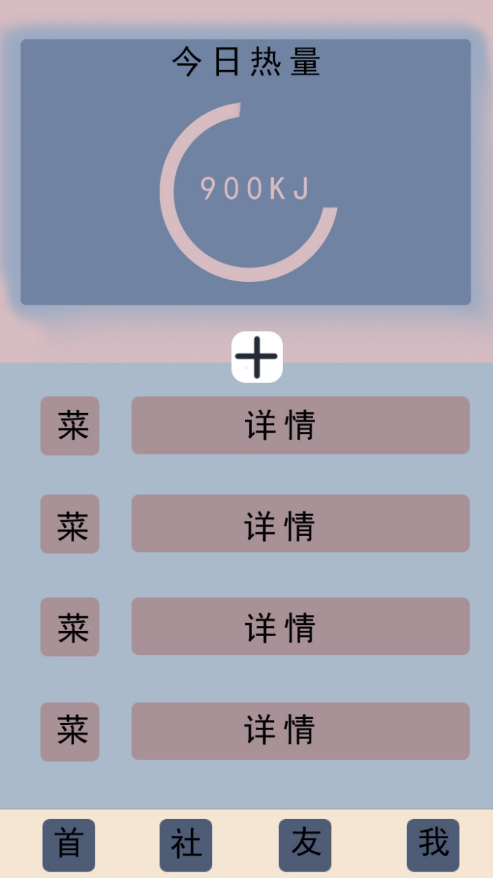4. 与“识别食物”、“社交模块”平行的还有“健康助手”，具有“查看健康报表”、“设置用餐提醒”等贴心的功能。

### 硬件接口

支持基于Android 4.0 + 操作系统的智能手机。

### 软件接口

软件系统：

识别系统将使用Tensorflow的C++实现。

后端将用Spring-boot。

### 通信接口

数据传输采用HTTP、XMPP混合的通信方式。

## 适用的标准

1. 禁止一切不良信息的传播。
2. 坚决遵守我国网络方面的法律。